記入日20 年 月 日
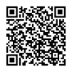
⑰赤ちゃん誕生祝い

◆ エッコロ会員本人または配偶者が出産した時
↑こちらから申請できます
◆ 赤ちゃんひとりにつき、1セットをお届けします
＊出産後なるべく60日以内に提出してください。

支部 | いずれかに◯ | 組合員コード | 氏 名 | ＴＥＬ（連絡の取りやすい番号）
 | 班 / 個配 / デポー

ふりがな
お子さんの名前
出生年月日 | 年 月 日 生まれ

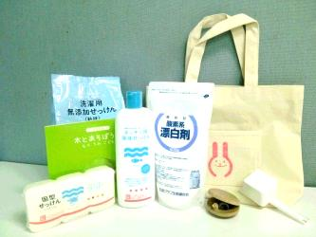
プレゼントの内容
◆石けんセット
（洗濯用無添加石けん、固型石けん、
酸素系漂白剤、液体石けん）
◆木のおもちゃ
◆エッコロコットンバック

・内容は変わる場合があります。
・エッコロ制度加入後の出産に限ります。
申請書提出後に開催される「エッコロ福祉委員会」での事由審査を経て翌月・翌々月の給付となります。
受付日 | 年 月 日 | 担当者

事務局記入欄

